
M




Mis 15 en Miami - Orlando con crucero por El Caribe

ITINERARIO DEL VIAJE

Día 1. BOGOTA – ORLANDO
De acuerdo a nuestro itinerario nos encontraremos en el counter de la aerolínea en el Aeropuerto Internacional El Dorado, donde nuestro personal organizará el grupo de niñas para el check in correspondiente. Salida en vuelo con destino a la Orlando, recibimiento a cargo de nuestro operador representado por un guía bilingüe en el Aeropuerto Internacional de esta misma ciudad. Traslado directo al hotel. Alojamiento.

Día 2. ISLAND OF ADVENTURE UNIVERSAL STUDIOS – CENA EN HARD ROCK CAFE
Desayuno. Hoy visitaremos el parque con las atracciones mecánicas más espectaculares: la "Increíble HULK COASTER", Los Dominios de KING KONG, el mundo de Jurassic Park, el simulador más espectacular “Spiderman” y el divertido mundo de TOON´S LAGOON, el sensacional simulador de Harry Potter entre otros.
Mas tarde visitaremos Universal Studios donde descubrirás los escenarios, efectos especiales y los secretos de producciones legendarias del cine en el famoso Studio. Sumérgete en los emocionantes mundos de sus películas preferidas de Hollywood a través del milagro de la tecnología, disfruta la aventura de "Rápidos y furiosos", “Men In Black” "ET" “Transformers”, “Los Simpson”, Mi Villano Favorito (Los Minions) y revive las aventuras de Harry Potter con El Escape de Gringots y pasea en el tren a Hogwarts. En este espectacular día disfrutaras de la montañas rusas de Rockit y La Momia.Cena en Hard Rock Café en Universal Studios. Alojamiento.

Día 3. MAGIC KINGDOM
Comenzaremos nuestra fantasía con la visita a MAGIC KINGDOM, este es el corazón de la experiencia de WALT DISNEY WORLD, el mundo donde reina la fantasía, donde las princesas existen y los elefantes vuelan, donde encontraremos ATRACCIONES, SHOWS, PERSONAJES y mucha diversión. Entre las más importantes disfrutaremos de: SPACE MOUNTAIN, TRON LIGHTCYCLE, BIG THUNDER MOUNTAIN RAILROAD, LA CASA DEL MISTERIO,
FANTASYLAND y muchas otras que disfrutarás hasta el cansancio. En la noche asistiremos al fantástico show de fuegos pirotécnicos. Cena y Alojamiento



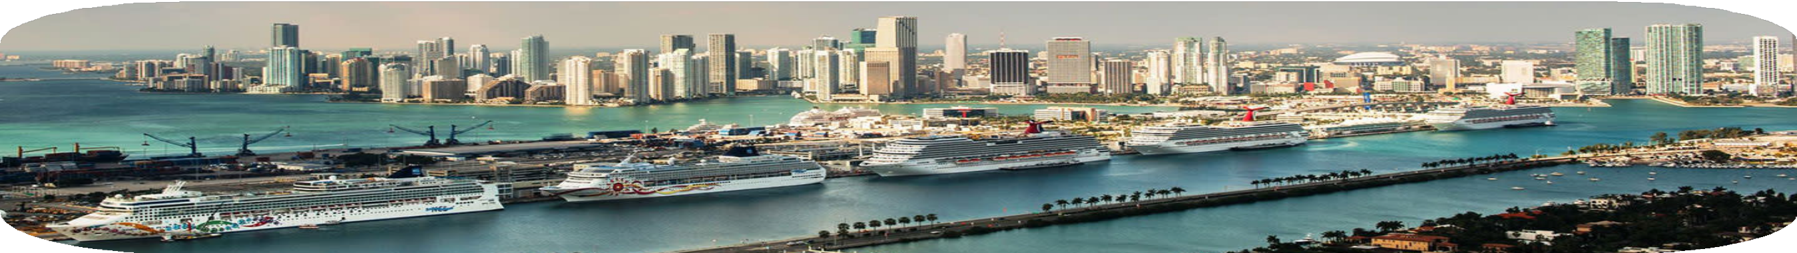
Día 4. BUSCH GARDENS
Desayuno. Iniciaremos nuestro recorrido hacia Tampa en donde encontraremos uno de los parques más fascinantes de nuestro tour, Busch Gardens es el mejor parque de aventuras para disfrutar en grande, ya que ofrece un conjunto de atracciones fascinantes basadas en encuentros con el continente africano. Gracias a una combinación exclusiva que incluye juegos emocionantes, uno de los zoológicos más importantes del país (con más de 2,000 animales), espectáculos en vivo, restaurantes, tiendas y juegos, Busch Gardens Tampa Bay ofrece diversión sin igual a invitados de todas las edades, entre sus más importantes atracciones se encuentran SheiKra, Cobra’s Curse, Montu, Kumba, Cheeta Hunt y Iron Wazi entre otras. A la hora indicada traslado a los Premium Outlet para nuestro tour de compras. Cena y Alojamiento.

Día 5. SEA WORLD
Desayuno.Traslado a SEA WORLD: El parque marino más sensacional del mundo, lo invitan a disfrutar de espectáculos y aventuras. Sea World también presenta las mejores montañas rusas Manta, Mako Kraken, Penguin Trek, Pipeline,etc. . Cena y Alojamiento

Día 6. EPIC UNIVERSE
Desayuno. Traslado a EPIC UNIVERSE es el segundo parque más grande de la corporación Universal en el mundo. Este parque está dividido en 5 áreas, Celestial Park, Super Nintendo world, Dark Universe, La tercera tierra del hechizante mundo de Harry Potter y La Isla de Berk. Disfrutaremos de las montañas rusas como Stardust Racers y Curse of the Werewolf, la experiencia del mundo de Harry Potter and the Battle at the Ministry, y la zona interactiva de Super Nintendo World con Mario Kart: Bowser's Challenge y Yoshi's Adventure. También visitaremos Constellation Carousel en Celestial Park y Darkmoor Monster Makeup Experience en Dark Universe Cena y Alojamiento.

Día 7. ORLANDO-PUERTO - INICIO CRUCERO
Desayuno. A la hora indicada salida con destino al puerto de Miami para abordar el espectacular crucero de AQUA de Norwegian Cruise Line para realizar un recorrido por las aguas del Caribe. Todo incluido en alimentación y bebidas abordo.

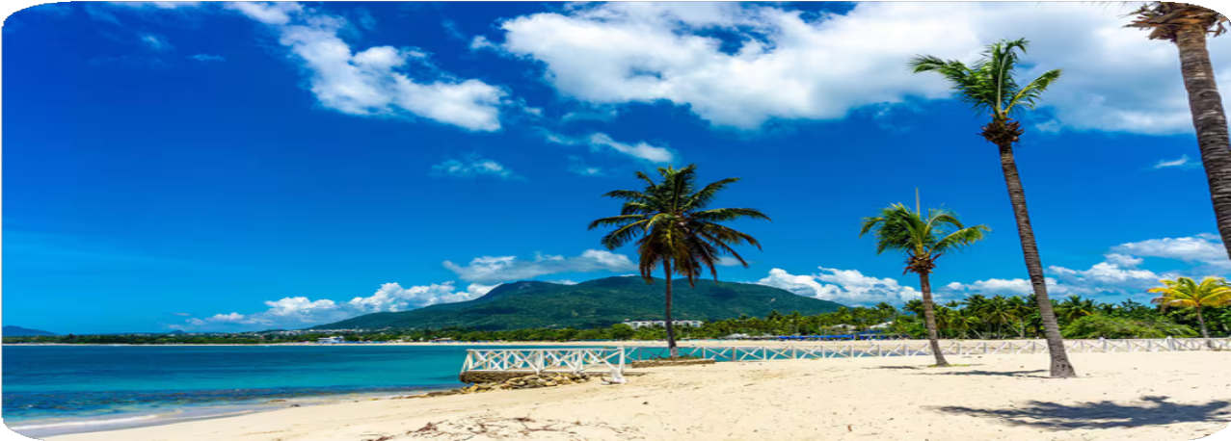
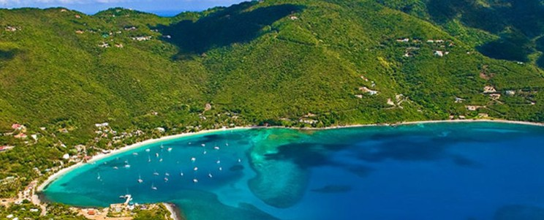
Día 8. DIA DE NAVEGACION
Alimentación completa. Nuestro crucero ofrece a todos sus huéspedes un programa a diario de las múltiples actividades que se realizan a bordo, como espectáculos, musicales, discoteca para jóvenes, teatro, etc. Noche abordo.

Día 9. PUERTO PLATA - REPUBLICA DOMINICANA
Alimentación completa. Nuestro crucero llegará a Puerto Plata, población costera con una de las mayores actividades turísticas, allí podremos visitar los mercados y el sector de la playa para participar en un día espectacular. Noche abordo.

Día 10. SAN THOMAS - ISLAS VIRGENES - USA
La ciudad de Carlota Amalia tiene uno de los puertos más espectaculares del mundo. Donde los piratas alguna vez se sintieron como en casa, hoy en día los visitantes encuentran tesoros de otros tipos, ya que las hermosas playas y las tiendas con cientos de productos libres de impuestos son en realidad su atractivo actual. Mira la guía de compras (los mapas de compras actuales están disponibles a bordo).
Opcionalmente se podrán realizar excursiones a las playas para disfrutar del snorkel Noche abordo.
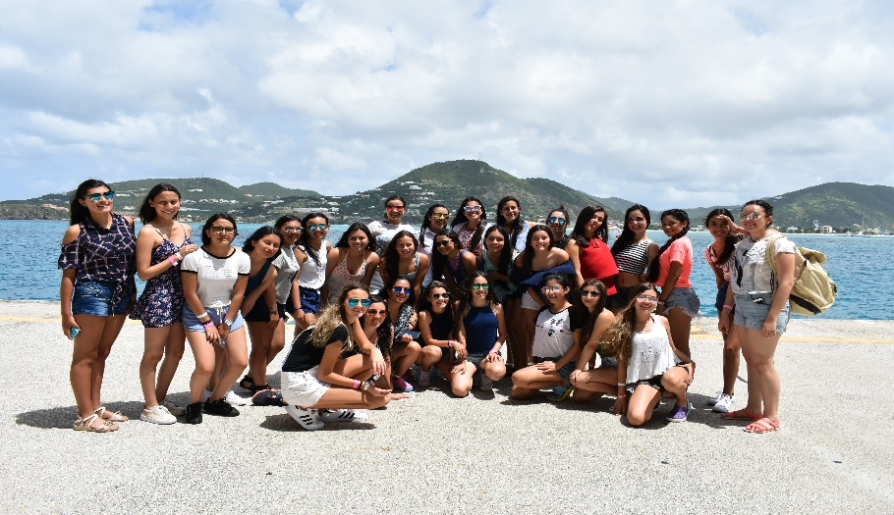


Día 11. TORTOLA - ISLAS BRITANICAS
Descubierta por el propio Cristóbal Colón en 1493, esta exótica y apacible isla alberga altísimos caobas y playas de arena blanca. Si te animas al desafío, puedes subir caminando la montaña Sage hasta 1,780 pies. Un lugar fantástico para avistar aves y disfrutar de las vistas imponentes de Tórtola y las islas vecinas. Noche abordo.

Día 12. DIA DE NAVEGACION
Seguiremos disfrutando de todas las actividades abordo, como espectáculos, musicales, discoteca para jóvenes, teatro, etc. Noche abordo.

Día 13. GREAT STIRRUP CAY - BAHAMAS
Pensión completa. El crucero llegará a la isla GREAT STIRRUP CAY propiedad de la naviera, allí podremos disfrutar de la playa, almuerzo y bebidas incluidas. En la tarde disfrutaremos de las comodidades del barco. Noche abordo.

Día 14. TOUR DE COMPRAS EN MIAMI
Desayuno. Desembarque, hoy realizaremos las últimas compras de nuestro viaje. Alojamiento.

Día 15. VUELO DE REGRESO A COLOMBIA
Desayuno: En la tarde traslado al Aeropuerto Internacional de Miami para el regreso a casa.

FIN DE NUESTROS SERVICIOS


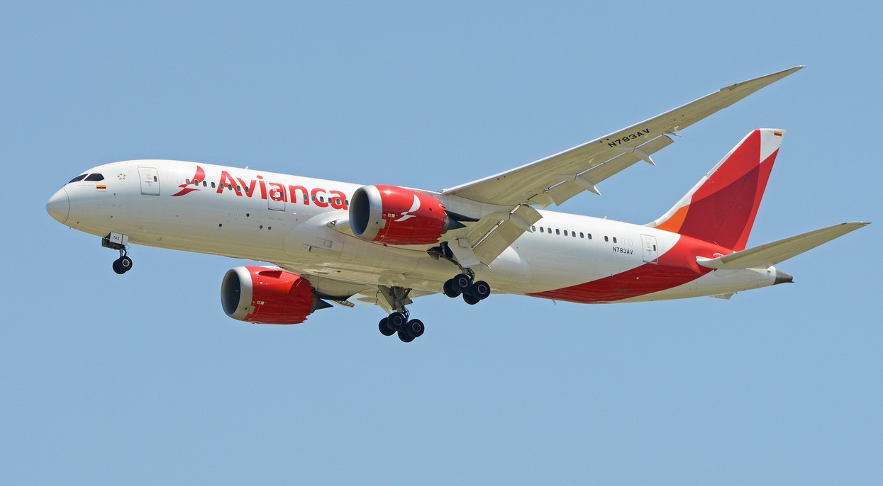

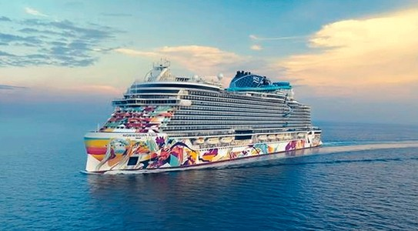

EL PROGRAMA INCLUYE
TIQUETE AEREO BOGOTA -FLORIDA- BOGOTA 1 NOCHE DE ALOJAMIENTO EN MIAMI
7 NOCHES DE ALOJAMIENTO EN EL CRUCERO
6 NOCHES DE ALOJAMIENTO EN ORLANDO
6 PARQUES TEMATICOS INCLUIDOS

MAGIC KINGDOM UNIVERSAL STUDIOS ISLA DE LA AVENTURA EPIC UNIVERSE
SEA WORLD BUSH GARDENS

DESAYUNOS TIPO BUFFET ALMUERZOS Y CENAS
TOUR DE COMPRAS EN ORLANDO Y MIAMI TRASLADOS A TODAS LAS ACTIVIDADES CENA ESPECIAL EN HARD ROCK CAFE
6 CAMISETAS PARA LOS PARQUES MORRAL TOTTO
TODAS LAS FOTOS DE TU VIAJE ACOMPAÑAMIENTO 24 HORAS DEL OPERADOR
GUIAS ESPECIALIZADOS EN LA SEGURIDAD DE LAS NIÑAS
EL PROGRAMA NO INCLUYE
GASTOS DE CARACTER PERSONAL EXCESO DE EQUIPAJE
LLAMADAS INTERNACIONALES TRAMITE DE VISA
VUELOS NACIONALES
ACTIVIDADES NO DESCRITAS EN EL PROGRAMA
AEROLINEA - AVIANCA

HOTEL EN ORLANDO ROSEN SHINGLE CREEK 4 DIAMANTES

CRUCERO DE LUJO NORWEGIAN AQUA NCL

CONDICIONES GENERALES

DOCUMENTACIÓN
Todos los viajeros, sin excepción (niños incluidos), deberán llevar en regla su documentación personal y familiar correspondiente según las leyes del país o países que se visitan. Es responsabilidad de cada viajero tener su pasaporte vigente y dotado de todos visados necesarios. El organizador declina toda responsabilidad en caso de que el viajero sea rechazado por no cumplir algunos de los requisitos que se le exigen o por defecto de su pasaporte, siendo por cuenta del viajero cualquier gasto que se origine, aplicándose en estas circunstancias las condiciones establecidas por la cancelación de servicios. Es necesario que el viajero comunique por escrito a la Agencia de Viajes los datos correspondientes. Todos los pasajeros deberán llevar su documentación en regla, siendo de total responsabilidad del pasajero los problemas e inconvenientes que pudieran surgir por el incumplimiento de esta norma. No es considerado “anulación por fuerza mayor” la interrupción o no presentación al programa por este motivo u otros originados como consecuencia de la denegación de paso a algún país.

TARIFAS
  - Precio sujeto a cambios y disponibilidad en el momento de la reservación.

  - Todos los precios de los programas están basados en tarifas y cambio de moneda vigentes a la fecha indicada de edición del mismo, quedando, por tanto, sujetos a modificaciones por cambios que se puedan producir en las diferentes tarifas y cambios de monedas que hayan ocurrido con posterioridad a las fechas dichas, y sin que medie aviso previo

  - En periodos de Navidad, Año Nuevo, Ferias, o eventos especiales, los proveedores se reservan el derecho a modificar las tarifas en función de la disponibilidad, lo que será informado en cada reserva en concreto.

RESERVACIONES
Las reservaciones deberán ser solicitadas con la mayor anticipación posible para bloquear los espacios correspondientes, éstas deberán llegar por escrito vía mail con la Información Básica de la reserva: Copia de la página principal del pasaporte vigente para el momento de viajar. Nombres y apellidos completos, Nacionalidad, Tipo de habitación, Forma de pago de la reserva, Itinerario detallado. No podrá considerarse ninguna reserva efectuada ni solicitada mientras no exista una confirmación escrita de GLOBAL TRAVEL & SERVICE.

HORA DE LLEGADA Y ENTREGA DE HABITACIONES
En general, la hora prevista de entrega de habitaciones de los hoteles a los pasajeros/ clientes es a partir de la 15.00 horas, pudiéndose dar el caso de que, aunque el cliente llegue con anterioridad al hotel, no se le pueda facilitar la habitación hasta esa hora. Por otro lado, el cliente deberá dejar libre su habitación el día de su salida antes de las 12.00 horas o, caso contrario, se verá obligado a pagar el correspondiente suplemento por utilización de la habitación

VALIDEZ
Cada uno de los itinerarios tiene indicada la fecha de validez de las tarifas, por tanto, la aplicación de estas condiciones, están comprendidas entre las fechas de inicio del primer y fin del último servicio.

EQUIPAJE U OBJETOS PERSONALES
  - El equipaje y demás enseres personales no son objeto de Contrato de Viaje, entendiéndose a todos los efectos que el viajero los conserva siempre consigo, cualquiera que sea la parte del vehículo o del hotel en que sean colocados, y que son transportados por el viajero por su cuenta y riesgo, sin que el Operador pueda ser obligado a responder contractual o extracontractualmente por la pérdida o daños que puedan sufrir por cualquier causa.

Se recomienda a todos los clientes que estén presentes en todas las manipulaciones de carga y manejo de sus equipajes y efectúen la oportuna reclamación a las compañías transportistas o al hotel en el momento de observar alguna deficiencia, daño o desaparición de sus enseres

  - En el caso de pérdida o extravío de alguna pieza de equipaje o demás enseres, será responsabilidad única y exclusiva del pasajero informar de inmediato a las autoridades competentes del país donde ha acontecido el hecho, mediante denuncia policial y presentación obligatoria de una reclamación formal por escrito cumplimentando la correspondiente Hoja de Reclamación Oficial frente a los prestatarios finales (hoteles que presten servicio de maleteros o custodia de equipajes, restaurantes, cruceros, aerolíneas etc.).

RECLAMACIONES
  - Las reclamaciones serán atendidas siempre que se reciban por escrito adjuntando los cupones
/vouchers no utilizados, o las oportunas certificaciones de los prestatarios de los servicios.

  - Las reclamaciones que se reciban con posterioridad a los tres meses de la terminación de los servicios contratados, no serán admitidas como tales, debido a la demora incurrida.

  - En el caso de que el pasajero considerase que ha acontecido algún incumplimiento sobre nuestro programa publicado, se deberá informar de inmediato al respecto del incumplimiento detectado para tratar de buscar una resolución urgente al mismo. Si no se ha cumplido este aspecto en el caso de reclamación posterior la carga de la prueba de los acontecimientos corresponderá al consumidor. En caso de que incumplimiento se produzca por los servicios de los prestatarios finales (hoteles, restaurantes, cruceros, etc.), el pasajero-cliente deberá de presentar in-situ una reclamación formal por escrito cumplimentando la correspondiente Hoja de Reclamación Oficial del prestatario final.
De esta forma se da la posibilidad de solventar el problema de inmediato o bien para poder procesarlo de forma efectiva con posterioridad, no quedando a mero efecto informativo-comentario de viaje. e texto.

RESPONSABILIDADES
  - En nuestra calidad de Operadores de estos programas, declaramos explícitamente que actuamos como intermediarios entre los clientes, por una parte, y personas u entidades llamadas a proporcionar los servicios en los diferentes itinerarios, tales como empresas de transporte, hoteles, líneas aéreas, ferrocarriles, líneas marítimas, otras agencias mayoristas, etc., por la otra, responsabilizándonos del cumplimiento de los servicios mencionados en los programas, pero declinando toda responsabilidad por: retrasos, huelgas, terremotos, cuarentenas o demás causas de fuerza mayor, así como cualquier perdida, daño, accidente o irregularidad que pudiera ocurrir a los pasajeros y sus pertenencias, cuando estos sean motivados por terceros y, por tanto, ajenos al control del Operador y/o sus agentes afiliados. Igualmente quedamos exentos de cualquier perjuicio por modificación o retraso en los trayectos aéreos que se incluyen en los diferentes programas. Si en alguna de las fechas de los programas o, en cualquier otro itinerario para el que se apliquen estas Condiciones Generales, por dificultades de alojamiento o cualquier otra causa justificada, los clientes no pudiesen ser alojados en la ciudad indicada, lo serán en hoteles de igual o superior categoría en sus alrededores, sin que los clientes puedan reclamar por esta eventualidad.

NOTAS GENERALES
  - En el caso de que, en alguna de las salidas de los programas, no se llegara al mínimo de participantes establecido en cada programa o, por causa de fuerza mayor, los Operadores se vieran obligados a cancelar esta salida, los clientes inscritos en ese momento no tendrán más derecho que el reembolso de la cantidad abonada hasta ese momento.

Igualmente en algunas de las salidas podría darse el caso que al no cubrir el mínimo de participantes, el operador se reservara el derecho a ofrecer fecha próxima alternativa en salida regular, o bien cobrar un suplemento para realizar la operación en forma privada.
  - Es responsabilidad del pasajero las gestiones necesarias con las compañías aéreas para la reconfirmación de sus reservas y asientos, así como la de cualquier modificación de horarios que esta (la compañía aérea) pudiera llegar a plantear, debiendo de hacernos llegar con la mayor celeridad la información oportuna para poder prestar correctamente los servicios de traslados y demás incluidos en su viaje.
  - El Operador queda facultado, según su propio criterio, para solicitar el abandono obligatorio de los pasajeros que no se comporten de forma adecuada y con evidente riesgo de molestia para el resto de las personas que viajen, siendo la única obligación del Operador el reintegro total de los servicios que no sean utilizados por los clientes, una vez deducidos los gastos adicionales que pudieran originarse. Igualmente, en algunas de las salidas podría darse el caso que al no cubrir el mínimo de participantes, en estos casos el operador se reserva el derecho a ofrecer fecha próxima alternativa en salida regular, o bien cobrar un suplemento para realizar la operación en forma privada
  - Algunos hoteles pueden exigir de forma obligatoria la contratación de Cenas de Gala de Nochebuena y Nochevieja. Este dato, junto con el suplemento correspondiente a este servicio, se informará en el momento de realizar la reserva en firme
  - ACEPTACION DE LAS CONDICIONES: Al efectuar la
reserva de uno de nuestros programas, o aceptación de cualquier itinerario o servicio, queda establecido que el viajero o cualquier otra Empresa mediadora en su compra, se dan por enterados, aceptando todas y cada una de las condiciones e indicaciones expuestas en cada uno de los diferentes apartados del conjunto de estas Condiciones Generales.

CLAUSULAS ESPECIALES

- El pasajero es responsable de tener la documentación indispensable para viajar con las vigencias necesarias, GLOBAL TRAVEL no aceptará ninguna responsabilidad a este respecto.
- La niña quinceañera deberá presentarse al aeropuerto 3 horas antes de la hora prevista para la salida del vuelo, deberá llevar el permiso de salida autenticado por los padres con las respectivas huellas digitales y un registro civil de nacimiento EN EL FORMATO AUTORIZADO
- GLOBAL TRAVEL no tendrá ninguna responsabilidad en caso de atrasos de vuelos, cierre de aeropuertos, cierre de carreteras, accidentes o cualquier otra eventualidad de tipo natural que se pudiere presentar.
- Cualquier cambio en el itinerario de ida o de regreso el precio del tiquete generará sobre costos que serán asumidos por el pasajero.
- Se podrán tener cambios en el itinerario por motivos logísticos, pero se cumplirá con el 100% del programa, siempre y cuando las condiciones climáticas, de orden público, de transporte y otras no alteren de forma importante el desarrollo del tour.
- No están incluidos boletos nacionales dentro del precio del programa, traslados, alojamientos, alimentación, exceso de equipaje, etc, en caso de pérdida de conexión.
- Se les recuerda que los vuelos nacionales solo tienen capacidad de equipaje para una maleta de 22 K por bodega y una de 10 K por cabina.
- Cuando el tiquete se haya emitido y se presente negación de visado existe una penalidad que contempla la aerolínea y que debe ser cubierta por el pasajero, conjuntamente con el costo de anulación de la tarjeta de asistencia médica.
- En el caso de asistencia médica el pasajero deberá comprar las medicinas recetadas por el galeno y el costo de las mismas será reembolsado por la aseguradora en el país de domicilio del pasajero.


- GLOBAL TRAVEL no será responsable de la pérdida de los objetos personales de los pasajeros, dinero, pasaportes, que no estén bajo su custodia.
- En caso de pérdida del pasaporte por parte de una niña que ocasione impedimento de abordar vuelos, cruceros o cualquier medio de transporte no serán responsabilidad de GLOBAL TRAVEL y no habrá posibilidad de reembolso alguno y los sobre costos que se generen serán a cargo del pasajero.
- GLOBAL TRAVEL será responsable de la prestación integra de los servicios mencionados en el folleto del respectivo plan.
- GLOBAL TRAVEL es una intermediaria entre el pasajero y la embajada, el resultado del trámite de su visa (sea concedida o negada) es decisión de la embajada y nuestra empresa no tendrá ninguna responsabilidad en el resultado de la misma, simplemente se brindará una asesoría profesional al respecto.
- El Tiquete deberá pagarse 45 días antes de la fecha de salida y se podrá hacer en tarjeta de crédito, después de esta fecha no se recibirá bajo ningún concepto tarjeta de crédito.
- La porción terrestre se deberá cancelar 30 días antes de la fecha de salida en moneda extranjera y no se recibirá tarjeta de crédito para el pago de la misma.
- La penalidad por cancelación de viaje sin ninguna justificación antes de los sesenta días de la fecha prevista de viaje será de 400 Euros o Dólares dependiendo el programa contratado
- Luego de iniciado el tour si la niña es retirada de forma voluntaria o por algún tipo de enfermedad o incapacidad para continuarlo, no habrá posibilidad de reembolso de la parte no disfrutada, ya que las niñas comparten habitaciones con otras y éstas seguirán utilizándolas hasta el final del tour, salvo que se compre el seguro de interrupción de viaje.
- El pago de los servicios debe estar cancelado 30 días antes de la salida, si no se tiene este pago se procederá a cancelar la reserva de la menor aplicando las penalidades del catálogo
- Una vez realizada la reserva, las penalidades que se aplicarán en cada programa son las siguientes:
- La penalidad por cancelación bajo cualquier eventualidad 75 días antes de la salida del viaje será de 400 Euros o Dólares dependiendo el plan contratado y la moneda en la que se cotizó.
- 60 Días antes de la salida aplicará una penalidad del 20% del valor del programa
- 50 Días antes de la salida aplicará una penalidad del 30% del valor del programa
- 40 Días antes de la salida aplicará una penalidad del 40% del valor del programa
- 30 Días antes de la salida aplicará una penalidad del 50% del valor del programa
- 15 Días antes de la salida aplicará una penalidad del 70% del valor del programa
- 8 Días antes de la salida aplicará una penalidad del 90% del valor del programa
- No presentarse al día de viaje o abandonar el tour se aplicará una penalidad del 100% del valor del programa
- Los cambios en itinerarios de vuelos, cruceros o cualquier otro medio de transporte que no esté bajo el control de GLOBAL TRAVEL, que ocasionen demoras o pérdidas de alguna actividad, no serán responsabilidad de GLOBAL TRAVEL y el pasajero no podrá exigir reembolso de la actividad no realizada, ya que estas se reservan y se pre-pagan con cada operador.
GLOBAL TRAVEL & SERVICE GTS S.A. CON RNT
13.670 será responsable íntegramente de prestar todos los servicios descritos con el programa con las salvedades expuestas en el presente documento.

CUMPLIENDO TODOS LOS PROTOCOLOS DE LEY
Para mayor información consulte con nuestros asesores. GLOBAL TRAVEL no será responsable de incumplimientos, cancelaciones o daños que sean consecuencia de actos de fuerza mayor o caso fortuito. En relación con los perjuicios, GLOBAL TRAVEL únicamente responderá por el daño emergente derivado de las acciones u omisiones que le sean directamente imputables. En ningún evento responderá por lucro cesante, daños indirectos, consecuenciales, y/o pérdida de oportunidad. En todo caso, su responsabilidad por los perjuicios, en ningún evento excederá el cien por ciento (100%) del valor del contrato, paquete turístico u orden de compra.

Con el fin de contrarrestar la explotación sexual de niños, niñas y adolescentes en viajes y turismo, GLOBAL TRAVEL, da estricta aplicación a la Ley 679 de 2001, con el fin de hacer efectivas las obligaciones contempladas en los artículos 16 y 17 de la presente Ley, así como a prevenir las conductas tipificadas en el artículo 19 de la misma ley, en concordancia con la resolución 3480 de 2009.

COMPROMISO TURISMO SOSTENIBLE: “CUIDAR EL PLANETA ES TAREA DE TODOS La
conservación y protección de los recursos, patrimonio natural, patrimonio sociocultural incluidos en este programa y otros no incluidos es “Responsabilidad de Todos” GLOBAL TRAVEL aplica todos los principios del turismo sostenible para el bienestar de las generaciones futuras y da estricta aplicación a la prohibición del NO apoyo al comercio ilegal de especies de flora y fauna, como también a la prevención y conservación de nuestra biodiversidad, como así lo estipula la ley 17 de 1.981 y 1333 de 2009. Apoyamos la NO comercialización ilegal de bienes culturales su preservación como así lo recuerda la Ley 63 de 1986 y 1185 de 2008. A garantizar la protección de los derechos de una persona o grupo de personas, comunidad o pueblo, que son vulnerados en actos de racismo o discriminación de conformidad con la ley 1482 del 2011 en sus artículos 134 A y 134 B, modificada por la ley 1752 del 2015. Procuremos NO imprimir, lo invitamos a visitar nuestro sitio web y allí encontrará todos nuestros productos y ofertas www.globaltravelsa.com – www.miviajede15.com

